ГБОУ «Специальная школа-интернат с.Ериловка»

Конспект занятия по развитию психомоторики и сенсорных процессов Тема «Понятие «Овал». Упражнения в сравнении круга и овала».

Педагог-психолог Е.Н.Соломенцева

2019 год

Цель: познакомить детей с овалом через умение распознавать овал в окружающих предметах.
Задачи.
Образовательные:
- сформировать представление об овале, умение распознавать овал в окружающих предметах, выделять фигуры формы овала среди фигур разной формы; навыки конструирования по образцу предметов из геометрических фигур на основе составление орнаментов из геометрических фигур по образцу.
Коррекционно-развивающие:
- развитие зрительно-слухового восприятия, словесно-логического и наглядно-действенного мышления на основе упражнений на анализ, синтез, обобщение. Развивать пространственную ориентировку на листе бумаги, на основе закрепления понятий: верх, низ. Развитие связной речи и диалогической речи на основе упражнений на определение последовательности событий, действий.
Воспитательные:
- воспитывать познавательный интерес к занятиям, умение починяться определённым правилам, развитие самоконтроля, внимательное отношение к ответам товарищей.
Тип занятия: изучение нового материала
Формы работы: фронтальные, индивидуальные.
Методы обучения: частично-поисковые, объяснительно-иллюстративные, словесные, практические.
Оборудование: презентация «Овал», видеоролик «Овал», разрезанные картинки, цветные карандаши, листы бумаги А4 с контурами круга и овала, наборы геометрических фигур из цветного картона, картинки с изображениями предметов, запись релаксационной музыки.
Применяемые технологии: игровая, исследовательская, здоровьесберегающая, коллективная система обучения.
Ход занятия:
1.Организационный момент.
1.Психологический настрой.
- Все расселись по местам, никому не тесно,
По секрету скажу вам: “Будет интересно!”
Повторим мы материал и закрепим умения,
Чтобы каждый мог сказать: “Это всё умею я”.
2.Организационный момент
1. Дыхательные упражнения:
«В цветочном магазине».
«Задуйте свечу».
«Вдох – задержка - выдох – задержка».
2. Стимулирующие упражнения:
«Самомассаж пальцев рук».
«Шапка для размышления».
2. Мотивация к учебной деятельности.
Игра «Волшебный камешек».
- Расслабьтесь, положите руки ладонями вверх, закройте глаза и ждите, когда на вашей ладошке появится волшебный камешек. Постарайтесь обратить внимание, какой он на ощупь: тёплый или прохладный, крупный или мелкий, тяжёлый или лёгкий, гладкий или шероховатый?.. Какую геометрическую фигуру он напоминает?
II. Актуализация знаний.
1.Видеоролик «Овал».
Как вы думаете, какая тема нашего занятия, что мы сегодня будем изучать?
- Сегодня мы с вами будем путешествовать по необычайной стране, в которой всё состоит из геометрических фигур. Мы познакомимся с «овалом», будем учиться различать предметы круглой и овальной формы. Чтобы начать путешествие, надо вспомнить названия геометрических фигур.
Загадки. Цель: закреплять знания о геометрических фигурах, продолжать учить сравнивать геометрические фигуры по форме, цвету, размеру, развивать пространственную ориентировку.
- Отгадав загадку такую же форму найдите у себя на парте.

Я фигура - хоть куда.
Очень ровная всегда.
Кубик мой любимый брат,
Потому что я …(Квадрат).

Три угла. Три стороны
Меж собой соедини.
Получился не угольник,
А красивый … (Треугольник).

Нет углов у меня.
И похож на блюдце я,
На тарелку и на крышку.
На кольцо, на колесо.
Кто же я такой мой друг? (Круг).

Растянули мы квадрат
И представили на взгляд,
Не кирпич, не треугольник -
Стал квадрат… (прямоугольник).

- На парте каждого лежит пластилиновая палочка.
- На какую геометрическую фигуру она похожа? (прямая линия).
- Вместе со мной вы медленно замыкаете линию.
- Что получилось? (круг)
- А теперь я медленно сдавлю бока круга.
- Что получилось на этот раз? (овал).
- Проделайте сами.

2. - На парте у вас заготовки круга и овала, возьмите их внимательно посмотрите и ответьте, чем похожи круг и овал? (нет углов)
- У овала и круга нет углов, этим они и похожи.
- А теперь я вас попрошу найти отличие этих двух фигур, наложите круг на овал, какие отличия вы заметили?
- Вы правы – овал как бы удлинён, вытянут.
3. Упражнение «Раскрась фигуры»
- Возьмите карандаши, закрасьте круги красным, а овалы синим цветом.
III.Физкультминутка.
1.(Релаксационное упражнение с двигательными актами)
Прекрасно всё на небе.
Прекрасно на земле.
Прекрасно в целом мире.
Прекрасно всё во мне.

2.Пальчиковая гимнастика «Весёлые пальчики»
Этот пальчик – дедушка, (показываем большие пальцы)
Этот пальчик – бабушка, (показываем указательные пальцы)
Этот пальчик – папочка, (показываем средние пальцы)
Этот пальчик – мамочка, (показываем безымянные пальцы)
А вот этот пальчик – я. (показываем мизинцы)
Вот и вся моя семья! (4 хлопка в ладоши)
IV.Закрепление материала.
1.Упражнение «Соотнесите фигуры с предметами такой же формы». (Слайд) Цель: развитие словесно-логического и наглядно-образного мышления на основе соотнесения геометрических фигур с предметами окружающей обстановки.
- На какой предмет похож круг, овал?
2.Зрительный диктант
Цель: составление орнаментов из геометрических фигур по образцу.
Оборудование: образцы орнаментов, состоящих из геометрических фигур.
Содержание: детям предлагается рассмотреть и запомнить рисунок орнамента, состоящего из 3-¬4¬ x геометрических фигур, а затем сложить eгo по памяти Слайд).
3. Игра на внимание. Работа с картинками стоя.
- В разных местах я поместила картинки, нужно назвать название предмета, и указать какие предметы имеют форму овала и круга.
4. Игра «Разрезные фигуры». Сложить фигуру, назвать форму, что изображено на фигуре.
V.Итог. Проверка полученных знаний.
Загадка.
Он похожий на яйцо или на твое лицо
(Овал)
- Какую геометрическую фигуру сегодня изучали?
- Чему учились на занятии? Как называлась тема нашего занятия? Что понравилось?
Занятие окончено,
Все сделаны задания.
Гостям мы скажем на прощание:
«Спасибо, до свидания!»

Литература и средства обучения.
1.Метиева Л.А. Сенсорное воспитание детей с отклонениями в развитии: сб.игр и игровых упражнений / Л.А. Метиева, Э.Я. Удалова. – М.: Книголюб, 2007 г. - 119 с. - (Специальная психология).
Фомина Л.В. Сенсорное развитие: программа для детей в возрасте 5-6 лет / 2.Л.В. Фомина. - М.: Сфера, 2001 г. - 77 с.
3.Р.Волков «Радужная страна» Знакомство с цветом./ Р.Волков-Волгоград «Учитель» 2003 г. -56 с.
4.Алябьева Е.А Занятия по психогимнастике. Методическое пособие./Е.А Алябьева-М.: Сфера,2008 г.-158 с.
5.КряжеваН.Л. Развитие эмоциональног мира детей./КряжеваН.Л.-Ярославль.-1996 г.
6.Васильева Н.Н., Новоторцева Н.В. Развивающие игры для дошкольников: популярное пособие для родителей и педагогов. Ярославль: Академия развития, 1996 г.

Приложение 1

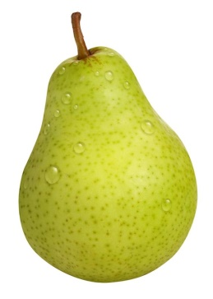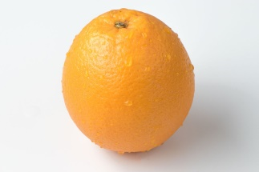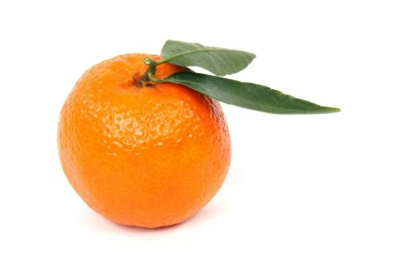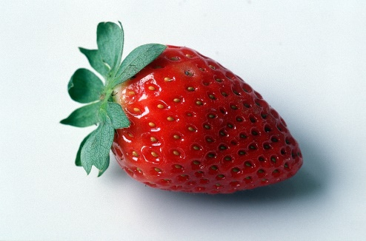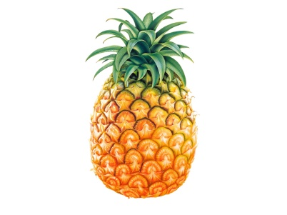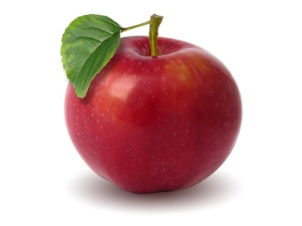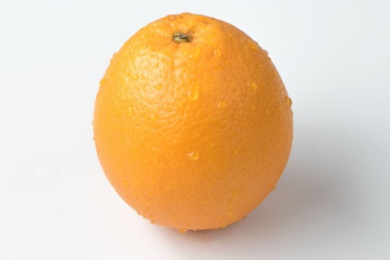

Приложение 2
Слайд 1-4

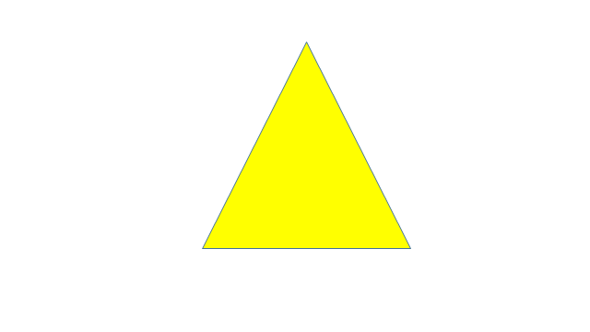
Слайд 5

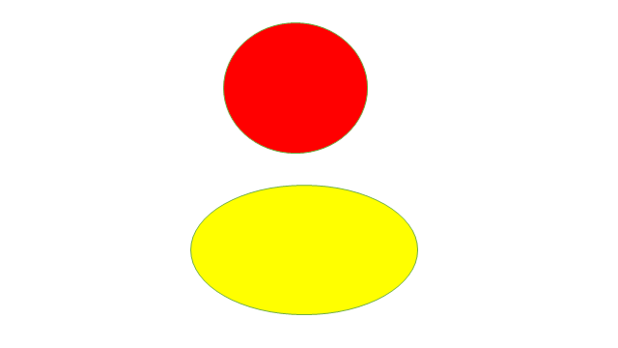
Слайд 6
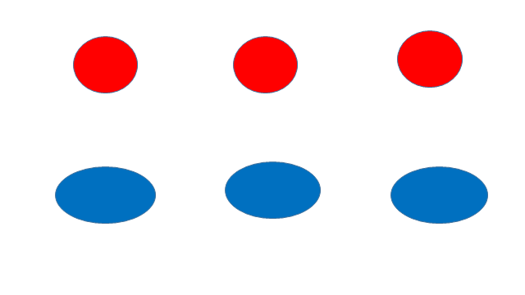
Слайд 7

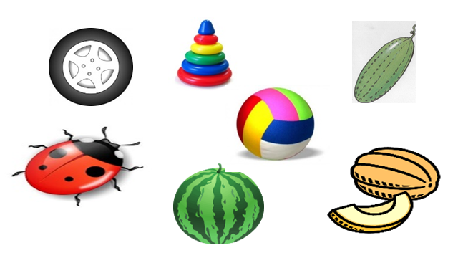

Слайд 8
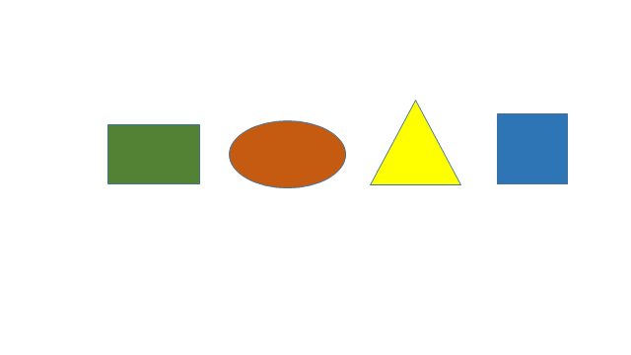

Приложение 3

